Chorreise St. Martin 2023
Insel Reichenau

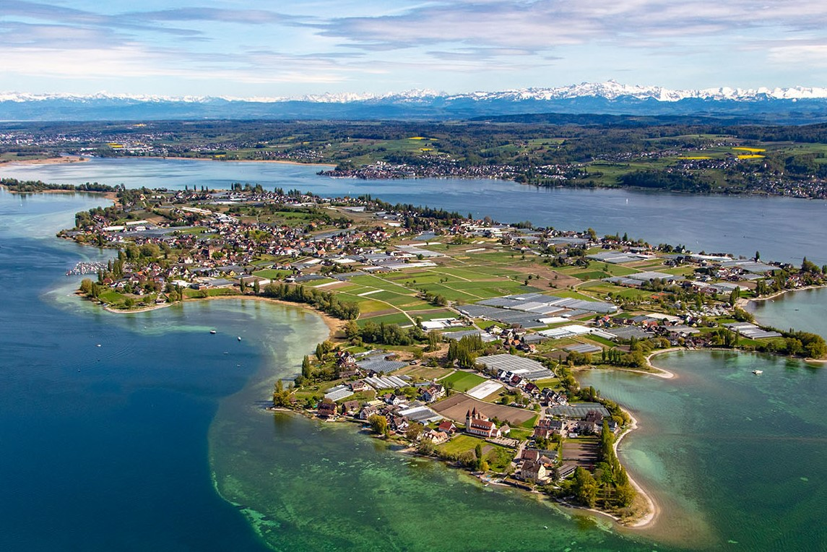

Die Anreise mit dem Zug via Zürich- Weinfelden – Ermatingen und dem Schiff auf die deutsche Insel Reichenau verflog im Nu, bot diese doch auch gute Gelegenheit für viele Gespräche und gemütliches Beisammensein.
Noch unter den Regenschirmen wartend auf das Schiff, verabschiedeten sich die schlechten Wetterprognosen für den Rest des Tages. Ja, wie heisst doch das Sprichwort: Wenn Engel reisen, lacht der Himmel! So genossen wir eine interessante Führung auf der Insel, unter dem Titel «In vino veritas»! Eigentlich ist die Insel seit Bestehen, ein Eldorado des Gemüseanbaus, doch die Benediktinermönche liebten auch den Wein! Wir erfuhren viel Wissens-wertes der Geschichte, der Wirtschaft einst - und aktuell! Die Jungen Gemüse-anbauer müssen auch hier sehr innovativ arbeiten, um überleben zu können und die Abwanderung zu stoppen. Angelangt auf der Hochwart der Insel, 438.7 m ü.M. resp. 40 m ü. Bodensee, genossen wir den herrlichen Ausblick über den See, aber auch den feinen «Tropfen», der von unserer gewitzten, viel Wissenden und selbst Gemüseanbauerin, im kleinen Leiterwägelchen mitge-zogen wurde. Mit einem spassigen Weingedicht schloss sie die spannende Führung ab.
Was wäre eine Reise ohne gutes Essen? Darf es Fisch oder Spätzle sein? Alles war sehr fein und groooss!! Anschliessend brachte uns das Schiff wieder nach Ermatingen, wo wir uns in einem «niedlichen, speziellen Kaffeestübchen - Haus zum Schiff » bei Kaffee und hausgemachten Kuchen, verwöhnen liessen.
Bei der Heimreise öffnete Petrus dann die Schleusen, was uns nicht mehr störte. Einmal mehr durften wir eine, von Thomas perfekt vorbereitete Chorreise geniessen. Ganz herzlichen Dank!

